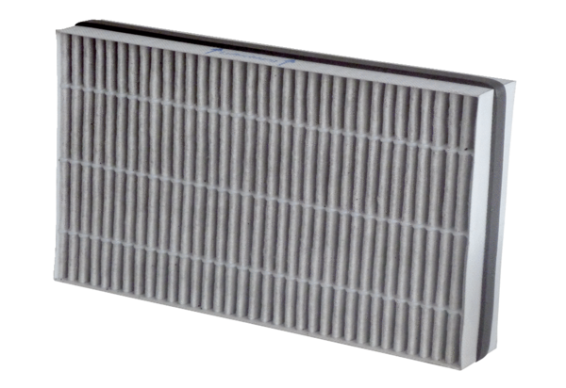Filtr powietrza, wymienny WSF-AKF 170Opakowanie jednostkowe: 1 sztukaAsortyment: K
Numer artykułu: 0093.0272Producent: MAICO

